CONSELHO ESTADUAL DE EDUCAÇÃO
PRAÇA DA REPÚBLICA, 53 - FONE: 3255-2044
CEP: 01045-903 - FAX: Nº 3231-1518

PROCESSO CEE Nº : 099/2008 – Reautuado em 19/05/08
INTERESSADO : Centro Universitário Hermínio Ometto de Araras
ASSUNTO : Renovação do Reconhecimento do Curso Superior de
Tecnologia em Gestão de Recursos Humanos
RELATOR : Cons. João Cardoso Palma Filho
PARECER CEE Nº : 651/2008 CES “D” Aprovado em 03-12-2008
Comunicado ao Pleno em 10-12-2008

CONSELHO PLENO

1. RELATÓRIO
1.1 HISTÓRICO
A Magnífica Reitora do Centro Universitário Hermínio Ometto de Araras encaminha a este Colegiado Ofício CE nº 06/2008, datado de 25 de fevereiro de 2008 (fls.02), solicitando Renovação do Reconhecimento do Curso Superior de Tecnologia em Gestão de Recursos Humanos, nos termos das Deliberações CEE nºs 48/05 e 63/07.
O referido Curso foi reconhecido pelo Parecer CEE nº 454/05, pelo prazo de 03 anos (anexo).
Para emissão de Parecer Técnico foi indicado a Especialista Andraci Lucas Veltroni Atique conforme Portaria CEE/GP nº 116/08, publicada no D.O.E. de 15-3-08 (fls 06), manifestando-se nos termos do seu Relatório circunstanciado, juntado aos autos de fls. 07 a 16.
Em 03 de setembro de 2008, os autos foram baixados em diligência pela Presidência da Câmara de Educação Superior, para que a IES informasse sobre o acervo da Biblioteca.
A diligência foi atendida por meio do Ofício datado de 24 de setembro, assinado pela Magnífica Reitora Profª Drª Miriam de Magalhães Oliveira Levada.
Atendida a diligência solicitada por este Relator, os autos encontram-se em condições de serem apreciados.

1.2 APRECIAÇÃO
De acordo com a Deliberação CEE nº 63/2007, o pedido de Renovação do Reconhecimento deve ser acompanhado de Relatório síntese conforme anexo que apresentou os parâmetros para Implantação de Relatório Síntese visando à Renovação de Reconhecimento de Cursos em Instituições de Educação Superior do Sistema Estadual de Ensino.
Considerando a norma legal, acima, passamos a relatar os autos como segue:
I - RELATÓRIO SÍNTESE
Centro Universitário Hermínio Ometto de Araras, que oferece o Curso Superior de Tecnologia em Gestão de Recursos Humanos.

1. Atos Legais do Curso
O Curso foi implantado por Portaria da Reitoria nº 021/2002 e teve seu Reconhecimento aprovado pelo Parecer CEE nº 454/2005, publicado no DOE de 16-12-05 e homologado pela Resolução SEE de 20-12-05, publicada no DOE de 21-12-05.

  - Responsável pelo Curso
Nome: Antéro Sewaybricker Todesco
Titulação: Especialista (MBA) em Gestão Empresarial, FGV (2000) e Tecnólogo em Processamento de Dados, UNESP (1990)
Cargo ocupado na Instituição: Coordenador do ITEC (Instituto de Ensino Superior de Tecnologia)

Nome: Fábio Antonio Barbosa
Titulação: Especialista MBA em Gestão Estratégica de Empresas, UNICEP (2004); graduado em Engenharia de Produção Mecânica, UNIMEP (2002); cursando Mestrado em Engenharia da Produção, UNIMEP.
Cargo ocupado na Instituição: Supervisor do Curso Superior de Tecnologia em Gestão de Recursos Humanos

2. Dados Gerais
- Horários de funcionamento do Curso:
Noturno – das 19h00 às 22h30, de segunda à sexta-feira;
- duração da hora-aula: 50 minutos;
- carga horária total do Curso: 1.920 horas;
- regime de matrícula: Seriado semestral;
- número de vagas oferecidas, por período: noturno - 80 vagas anuais;
f) tempo para integralização: mínimo de 4 e máximo de 6 semestres.
3. Caracterização da infra-estrutura física da Instituição reservada para o Curso
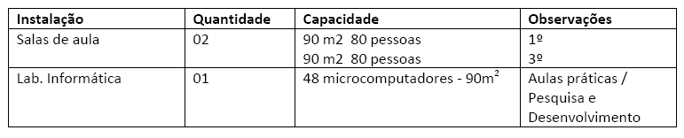

4. Biblioteca
Acervo da Biblioteca
Acesse: HTTP://www.uniararas.br
Em: /Biblioteca/Catálogo on-line
O acervo está descrito às fls. 38.

5. Corpo Docente

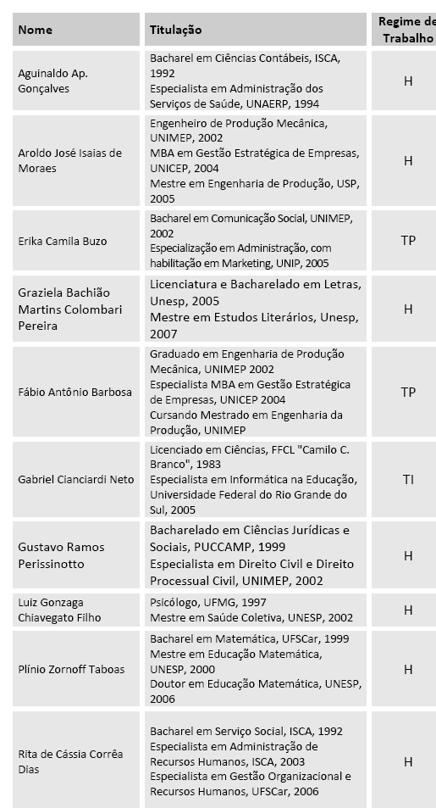
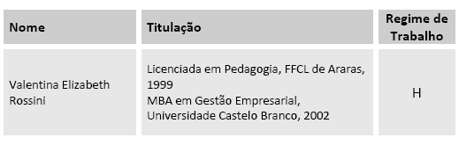5.2 Classificação dos docentes segundo a Deliberação CEE nº 50/05 para os cursos de tecnologia
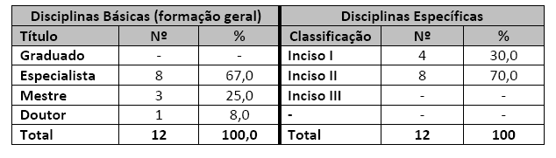Em atendimento ao que determina o § 1º do Art. 1º da Deliberação CEE 50/2005, o Conselho Universitário reconhece e certifica a experiência profissional dos docentes elencados.
6. Corpo técnico disponível para o curso
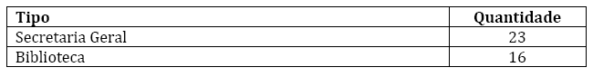7. Demanda do curso nos últimos processos seletivos, desde o último reconhecimento
Período | Vagas | Candidatos | Relação Candidato/Vaga
Período | Noite | Noite | Noite
2006 | 80 | 128 | 1,60
2007 | 80 | 101 | 1,26
8. Demonstrativo de alunos matriculados e formados no curso desde o último reconhecimento por semestre
Período | Matriculados |  | Egressos
Período | Ingressantes | Demais séries
Período | 1º Sem Not. | 1º Sem Not. | 1º Sem Not | 2º Sem Not.
2006 | 63 | 68 | -- | 35
2007 | 55 | 67 | 3 | 44

9. Matriz Curricular
A estrutura curricular do Curso Superior de Tecnologia em Gestão de Recursos Humanos oferece um total de 1.960 horas, sendo que 320 horas são reservadas para as Atividades de Tecnologia. Portanto, atende ao Catálogo Nacional de Cursos Superiores de Tecnologia, que oferece 1.600 horas.
II- Das Considerações do Especialista

A Especialista emitiu Relatório circunstanciado, juntado aos autos de fls. 07 a 16, concluindo favoravelmente à Renovação do Curso de Tecnologia em Gestão de Recursos Humanos, nos seguintes temos:
“Como é possível verificar nos relatórios, há uma avaliação positiva em relação ao Curso ora em análise.
‘A partir do exposto, e com base na análise dos documentos encaminhados pela IES ao E. Conselho Estadual de Educação, consideramos que o Curso Superior de Tecnologia em Gestão de Recursos Humanos do Centro Universitário Hermínio Ometto – UNIARARAS – reúne as condições para a pretendida renovação de seu reconhecimento.
‘A título de colaboração, sugerimos que a Instituição invista no aprimoramento acadêmico d seus professores, o que em muito enaltecerá o já consolidado “status” do curso perante a comunidade.”

2. CONCLUSÃO
Aprova-se, com fundamento nas Deliberações CEE nºs 48/05 e 63/07, o pedido de Renovação do Reconhecimento do Curso Superior de Tecnologia em Gestão de Recursos Humanos do Centro Universitário Hermínio Ometto de Araras, pelo prazo de cinco anos.
A presente renovação do reconhecimento tornar-se-á efetiva por ato próprio deste Conselho, após homologação deste Parecer pela Secretaria de Estado da Educação.
São Paulo, 27 de novembro de 2008.

a) Cons. João Cardoso Palma Filho
Relator

3. DECISÃO DA CÂMARA
A CÂMARA DE EDUCAÇÃO SUPERIOR adota, como seu Parecer, o Voto do Relator.
Presentes os Conselheiros: Arthur Roquete de Macedo, Décio Lencioni Machado, Eduardo Martines Júnior, Eunice Ribeiro Durham, Farid Carvalho Mauad, Geraldo Di Giovanni, Joaquim Pedro Villaça de Souza Campos, Mário Vedovello Filho, Pedro Salomão José Kassab, Roque Theóphilo Júnior e Nina Beatriz Stocco Ranieri.
Sala da Câmara de Educação Superior, em 03 de dezembro de 2008.
a) Cons. Pedro Salomão José Kassab

Presidente

DELIBERAÇÃO PLENÁRIA
O CONSELHO ESTADUAL DE EDUCAÇÃO toma conhecimento da decisão da Câmara de Educação Superior, nos termos do Voto do Relator.
Sala “Carlos Pasquale”, em 10 de dezembro de 2008.

ARTHUR FONSECA FILHO
Presidente

Publicado no DOE em 12/12/08 Seção I Página 21
Res. SEE de 19/12/08, public. em 20/12/08 Seção I Página 92
Portaria CEE GP nº 655/08, public. em 23/12/08 Página 29

